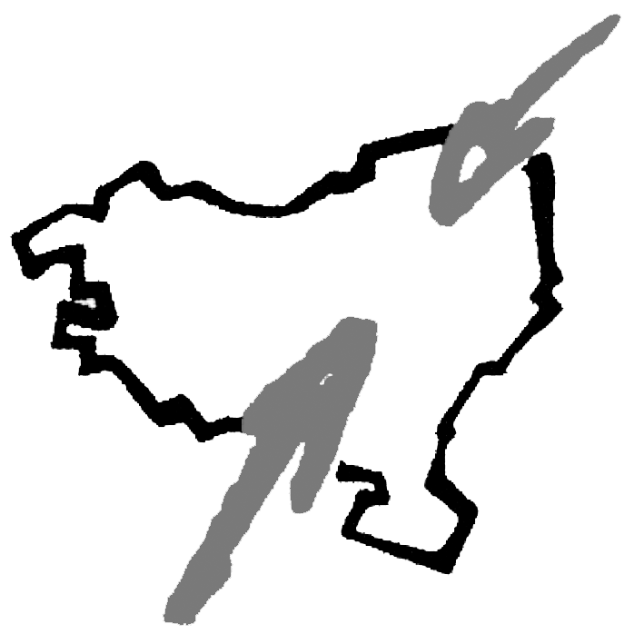
Preso eta deportatuta dauden pertsonen familiei dirulaguntzak. Udal araudia

1, artikulua. Xedea

Araudi honen helburua da Gizarte Ongizate sailetik Lezoko Udalak eman ahal izango dituen laguntza arautzea, hain zuzen preso eta deportatuen senideei partzialki diruz laguntzeko deportatuak edo espetxean dauden pertsonak bisitatu ahal izan ditzaten.

Araudi honen helburua betetzeko Lezoko Udalak urtero bere aurrekontuetan finkatuko du diru partida bat, preso eta deportatuen senideei dirulaguntzak izena duena.

2. artikulua. Edukia

Laguntzak ondorengo gastuak bideratzeko bakarrik izango dira: presondegira bisitan joateagatik presoaren senidearen garraio gastuak eta deportatuaren senidearen bidai gastuak.

3. artikulua. Onuradunak

Araudi honen xede diren laguntzak jaso ahal izango dituzte:

- Lezon erroldatuta dagoen preso eta/edo deportatuaren senidea. Preso edo deportatu bakoitzeko eskaera bakarra onartuko da.
- Senide bezala aitortzen dira:senar-emaztea edo antzeko afektibitate harremana duen pertsona, gurasoak, seme-alabak, eta anai-arrebak.

4. artikulua. Dokumentazioa

4.1. Gutxieneko dirulaguntza eskuratzeko:

- Eskaera orria (eredua eransten da)
- N.A. fotokopia edo eskatzailearen nortasuna egiaztatzen duen dokumentua
- Preso edo deportatua dagoen pertsonarekin duen ahaidetasuna edo harremana egiaztatzen duen dokumentua (familia liburua, izatezko bikote ziurtagiria…)
- Preso edo deportatua dagoen pertsona zein lekutan dagoen adieraztea (hau eskaera orrian jasoko da)

4.2. Dirulaguntza osagarria eskuratzeko:

- Aurreko atalean jasotako dokumentu guztiak
- Familia unitateko kideak dituzten dirusarrera agiriak:nomina, pentsio agiria, azkeneko errenta aitorpena, banketxeetako kontuetan dituen ondasun eta gordailuen frogagiriak.
- Gizarte Ongizate sailetik ebazpena emateko beharrezko deritzon beste edozein dokumentu.

4.3.Dirulaguntza zuritzeko:

- Diruz laguntzeko eskatuko den joan etorria egin duela egiaztatuko duen agiria (eredua eransten da). Agiri hau dirulaguntza zuritzeko garaian aurkeztu beharko da.

5. artikulua. Epea

Eskaerak urte guztian zehar egin ahalko dira.

6. artikulua. Prozedura

- Dirulaguntza eskaera Lezoko Udaleko bulegoetan aurkeztuko da beharrezko dokumentazioarekin batera.
- Gizarte Zerbitzuek aurkeztutako dokumentazioa nahikoa ez dela ulertuz gero, hamar egunetako epea utziko dute interesatuek falta diren agiriak aurkezteko. Agiri horiek epe horretan ez badira jasotzen, ez dela dirulaguntza eskaerarik egon ulertuko da eta administrazio prozeduraren legeak dioenaren arabera jakinaraziko zaio interesatuari.
- Gizarte Zerbitzuetako departamentuko teknikariak txostena aurkeztuko dio zinegotzi eskuordedunari eta honek gaia aztertu ondoren Tokiko Gobernu Batzarrari egingo dio proposamena
- Tokiko Gobernu Batzarrak hartuko du dirulaguntzaren erabakia.

7. artikulua. Dirulaguntza zehazteko baremoa

- Gutxieneko dirulaguntza.
Eskatzaileak araudi honetako 3. artikuluan jasotako baldintzak betetzen baditu eta eskaera egin ondoren, gutxieneko dirulaguntza jasotzeko eskubidea izango du. Dirulaguntza ondorengoa izango da:
- Lezotik familiartekoa dagoen espetxera zenbat kilometro dagoen (joan etorria) bider Lezoko Udalean kilometroko ordaintzen dena (0,29euro/km). Dirulaguntza hori, hilero bidai batengatik izango da, beraz gehienez urtean 12 bidaia lagunduko dira eskatzaile bakoitzeko.
-Lezotik deportatua dagoen herrira urtean bidaia bat (joan etorria) egiteko gehienez ere 800 euroko dirulaguntza emango da.

- Dirulaguntza osagarria
Aurreko atalean ezarritako laguntzaz gain eta beti ere eskatzailearen familia unitatearen dirusarrerak kontutan izanda ondorengo baremoan agertzen diren dirulaguntza osagarriak jaso ahal izango dira. Dirulaguntza osagarri hau jaso ahal izateko familia unitatearen dirusarrerak aurkeztu beharko dira eskaerarekin batera (4.artikuluko 2.atalean aipatzen direnak).

Ondoko baremoan agertzen diren dirusarrera baino txikiagoak izanez gero, hilean 2bidaia egiteko laguntza eman ahalko da senitartekoa preso dagoen espetxeraino.Lezoko Udalean kilometroko ordaintzen denaren arabera (0,29euro/km)

Konbibentzi unitatearen kide kopurua | Urteko dirusarrera muga
1 | 9.882,.18€
2 | 12.722,04€
3 | 13.857,84€
4 | 14.198,58€
5 kidetik aurrera | 14.198,58€

Taula hau gizarte beharrizan larrialdietarako dirulaguntzak arautzen duen baremo bera da. Urtero Eusko Jaurlaritzak eguneratzen du eta taula hau ere urtero eguneratuko da beraz.

8. artikulua. Ordainketa
Ebazpena eman ondoren ordainduko zaizkio emandako dirulaguntzaren %80a. Beste %20a gastua zuritu ondoren ordainduko zaizkio (presoak sinatutako aitorpena onartuko da, eskatzaileak egindako bisitari buruzkoa.).

Dirulaguntza zuritzeko epea hurrengo urteko urtarrilak 15 arte.

9. artikulua. Araudi honetan sartu gabeko gaien ebazpena

Udaleko Gizarte Zerbitzuetako zinegotzi eskuordedunak proposatuta, Tokiko Gobernu Batzarrak ebatziko ditu araudi honetan jasota ez dauden gaiak.

10. artikulua.Azken xedapena

Araudi honek 2006-01-01 geroztik egindako gastuak izango ditu kontutan.

Lezo, 2006,

Kepa Garbizu Azkue, alkatea

